Отчет о проведении недели психического здоровья.
С 21 по 24 ноября 2019 года в нашей школе прошла интересная и увлекательная неделя психологического здоровья под девизом «Сделай каждый день ярче». Сформировать общее настроение, настрой на «психологическую волну», стимулирование интереса к психологическим знаниям и работе педагога-психолога у детей, и педагогов, создание благоприятного психологического климата – вот немногие задачи, которые ставились мною, как педагогом - психологом при выстраивании плана работы.
Цель и задачи недели психологии
Цель: создание условий для обеспечения психологического здоровья всех участников образовательного процесса: педагогов, родителей и детей.
Задачи проведения в школе недели психологии:
- расширение знаний о науке «психология», роли и месте психологических знаний в жизни человека;
- формирование чувства успешности;
- активизация размышлений учащихся о месте и роли знаний психологии в собственной жизни, жизни людей;
- формирование у школьников чувства единения.

Принципы построения «Недели психологии в школе».
- Целостность и законченность, то есть психологически очерчены начало и конец недели;
- Цикличность и преемственность, то есть каждый день является продолжением предыдущего. Каждый день несет определенную информацию для размышления;
- Мероприятия, запланированные на неделю, охватывают наибольшее количество школьников и педагогов и почти не затрагивают учебно – воспитательный процесс.
- Общая психологическая атмосфера.
Методическое обеспечение: план и разработки занятий, наглядный материал, набор специально подобранных психогимнастических и ролевых игр и др.

План недели психологии
Сроки проведения: с 21 по 24 ноября 2019 года

День недели | Название дня и девиз | Содержание
Понедельник  21.11.2019 | Цвет дня – красный.  Девиз дня -  «Пусть в твоей жизни не будет черных полос» | 1.Радиовещание «Школьное радио»  2.Акция «Поляна настроения».  3. Открытие недели «Психологического здоровья» с 1 по 9 классы  4.Тренинговое занятие «Ссоримся в шутку» 5 «а», 5 «б» классы.  5.Задание дня «Развиваем память»  6.Игровые перемены: просмотр мультфильма «Монсики» 1-4 классы, «Развивйка» 5-9 классы
Вторник  22.11.2019 | Цвет дня - желтый.  Девиз дня -  «Пусть мы разные но, что ж? Только ты меня поймешь!» | 1.Радиовещание «Школьное радио»  2.Акция «Поляна настроения».  3.Тренинговое занятие «Монсики или краски эмоций» 1-4 классы  4.Задание дня «Развиваем внимание»  5.Игровые перемены: просмотр мультфильма «Монсики» 1-4 классы, «Развивйка» 5-9 классы
Среда  23.11.2019 | Цвет дня - зеленый  Девиз дня -  «Спокойствие, только спокойствие» | 1.Радиовещание «Школьное радио»  2.Акция «Поляна настроения».  3.Задание дня «Развиваем мышление»  4.Конкурс профессионального мастерства «Лучшая образовательная программа по коррекционному сопровождению детей с ОВЗ»  5.Игровые перемены: просмотр мультфильма «Развивайка» 1-4 классы, «Развивйка» 5-9 классы
Четверг  24.11.2019 | Цвет дня -синий  Девиз дня - «По следам недели психологии» | 1.Радиовещание «Школьное радио»  2.Акция «Поляна настроения».  3.Побегушка по стациям «Психологический кросс».  Игровые перемены: Психологическая разгрузка «Нарисуй свое настроение» с 1 по 9 классы
Пятница  25.11.2019 | Цвет дня -оранжевый  Девиз дня - «Взаимодействуем эффективно» | - Социологический опрос «Мои учителя»  - Мандалотерапия для педагогов.  - Закрытие недели психологического здоровья  ( награждение)

3. Краткий качественный анализ.
В Неделе психологии приняли участие дети, родители и педагоги. Запланированные мероприятия прошли в интересной форме. Девиз недели «Сделай каждый день ярче».
С утра в школе работало школьное радио, ведущие рассказывали новости дня, анекдот дня, каждый день был объявлен определенного цвета, звучала музыка для релаксации музыка соответствующая цвету дня.
Наиболее яркими были следующие мероприятия: игра по психологическим станциям «Психологический кросс», акция «Поляна настроения», тренинг «Ссоримся в шутку», тренинговое занятие «Монсики или краски эмоций» .
Первый день начался с открытия «Недели психического здоровья, прошёл под девизом «Пусть в твоей жизни не будет черных полос» . Начало свою работу школьное радио, обучающиеся и педагоги поучаствовали в акции «Поляна настроения», они делились своим настроением, наклеивая цветочки соответствующие настроению на «поляну настроения». Прошло тренинговое занятие «Ссоримся в шутку» для 5 «а», 5 «б» классов .Цель тренингового занятия помочь детям научится конструктивно выходить из конфликтных ситуаций, формировать в себе самоконтроль. Заданием дня была тема «Развиваем память», на игровых переменах «Развивйка» обучающиеся с помощью различных упражнений тренировали свою память. Обучающиеся с 1 по 4 классы просмотрели мультфильм «Монсики» , который знакомил ребят с разными эмоциями.
Второй день прошёл под девизом «Пусть мы разные но, что ж? Только ты меня поймешь!». В этот день была проведена акция «Обними за улыбку».Тренинговое занятие «Монсики или краски эмоций» для обучающихся с 1по 4 классов по итогам просмотра мультфильма «Монсики».Ребята еще раз какие разные бывают эмоции.
Заданием дня была тема «Развиваем внимание», на игровых переменах «Развивйка» обучающиеся с помощью различных упражнений тренировали свое внимание
Третий день прошёл под девизом «Спокойствие, только спокойствие». «Школьное радио» транслировало музыку для релаксации.
Заданием дня была тема «Развиваем мышление». В этот день на базе нашей школы состоялся конкурс профессионального мастерства «Лучшая образовательная программа по коррекционному сопровождению детей с ОВЗ». Педагоги из всего Ишимского района представляли свои коррекционные программы. Проходили игровые перемены «Развивайка» .
Четвёртый день прошёл под «По следам недели психологии». В этот день была проведена Побегушка по стациям «Психологический кросс» для обучающихся с 5 по 9 классы. Цель кросса оптимизировать межличностные отношения в классных коллективах, навыки и способы общения. В течении всей недели ребята тренировали свою память, внимание, мышление и т.д. и психологический кросс стал как бы экзаменом по итогам всей недели. Они проходили испытания на станциях «Диагностика» где диагностировали свою память. На станции «Пойми меня» и «Творческая» выполняли задание на умение взаимодействовать с одноклассниками, на станции«Релакс» выполняли свои командные мандалы . На игровых переменах проходило занятие «Нарисуй свое настроение» для психоэмоциональной разгрузки обучающихся..

Пятый день прошёл под девизом « Педагоги тоже люди». Был проведен тренинг для педагогов «Снятие эмоционального напряжения» педагоги посетили сенсорную комнату. Был проведен соцопрос у обучающихся «Мои учителя». Состоялось закрытие недели психологического здоровья, были поведены итоги , все ребята были награждены грамотами за активное участие.
Общие впечатления о Недели психологического здоровья положительные, все участники принимали активное участие в подготовке и проведении всей Недели. Все запланированные мероприятия реализованы на 100%.
Что дала «Неделя психологии» лично мне? Чувство удовлетворения и радость от того, что получилось, «наполненную усталость», желание действовать, созидать, и поделиться с кем-нибудь своими удачами! Неделя психологии — стимул для личностного и профессионального роста, реализации новых инициатив.
Нам удалось реализовать поставленные цели и задачи.
Фотоотчет
1 день
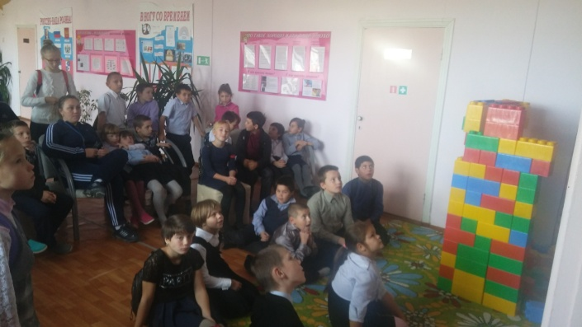
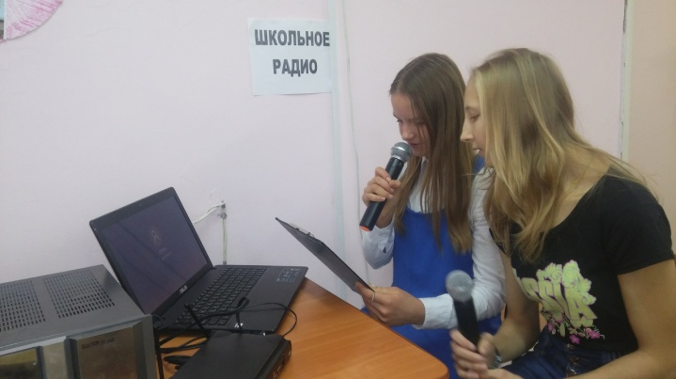
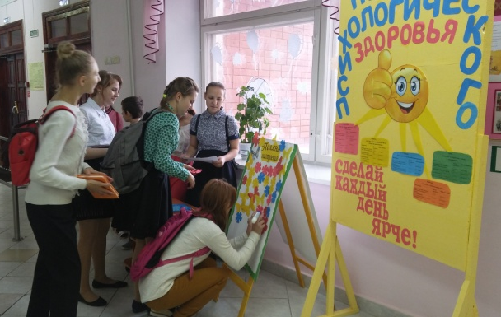

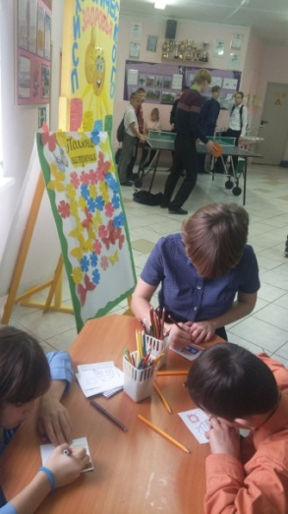
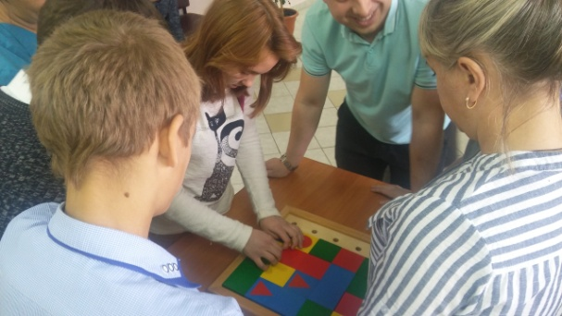
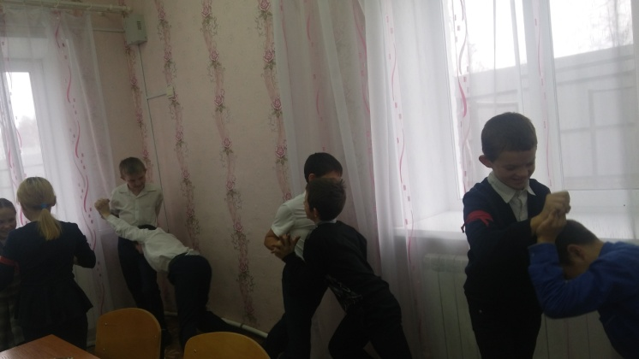
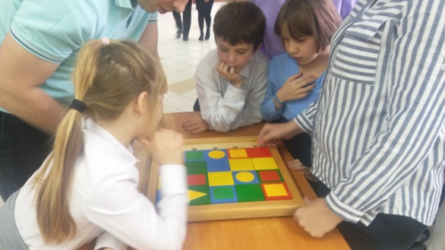

2 день
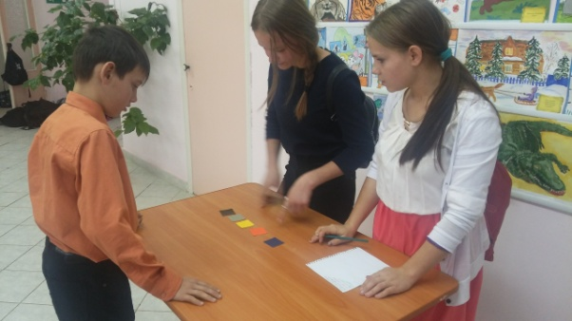
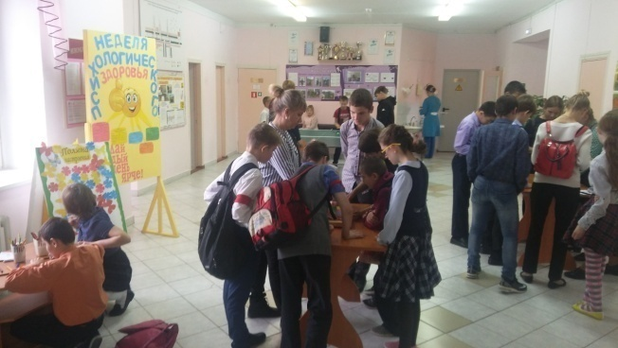
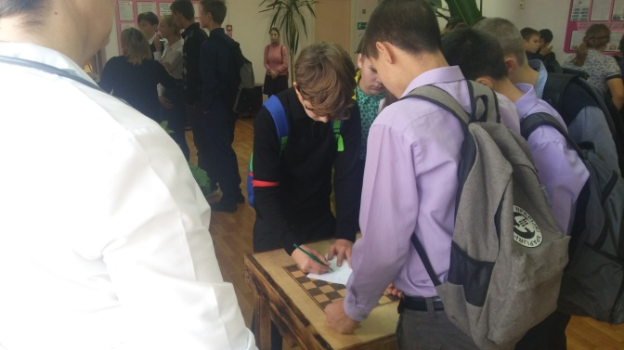
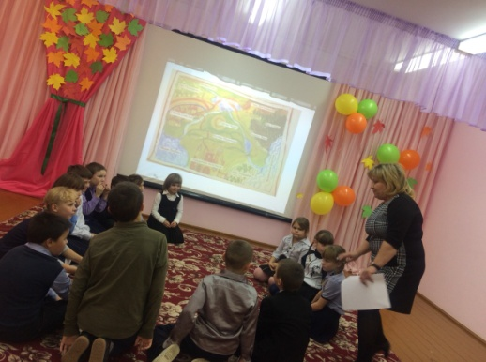
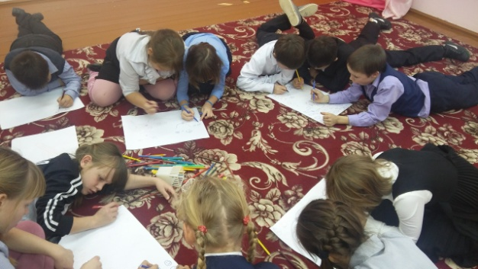
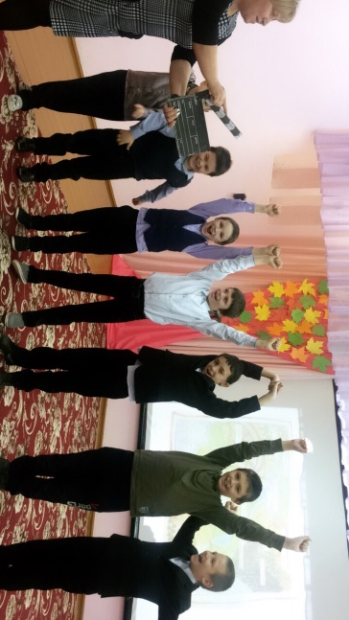

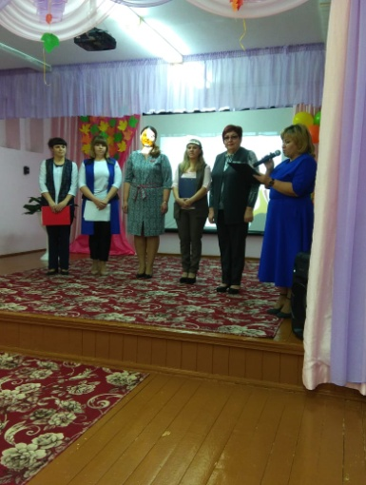
3 день
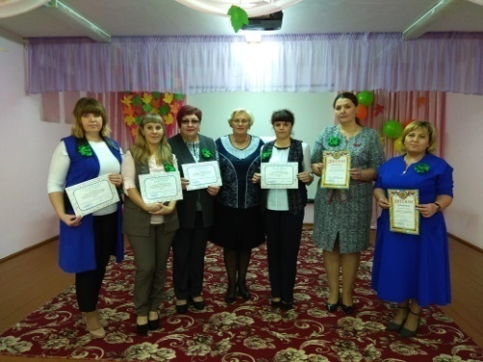
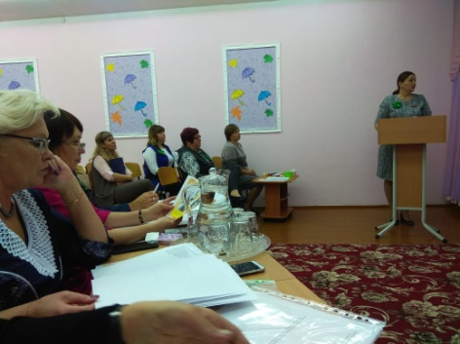
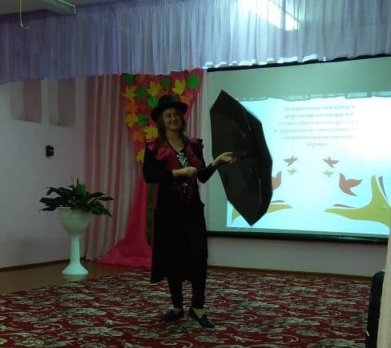
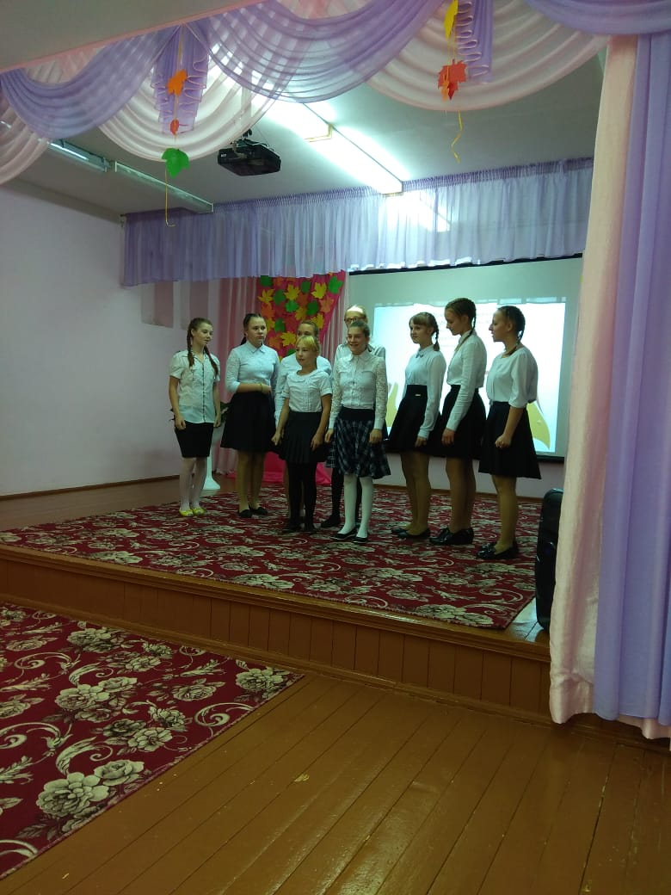

4 день
